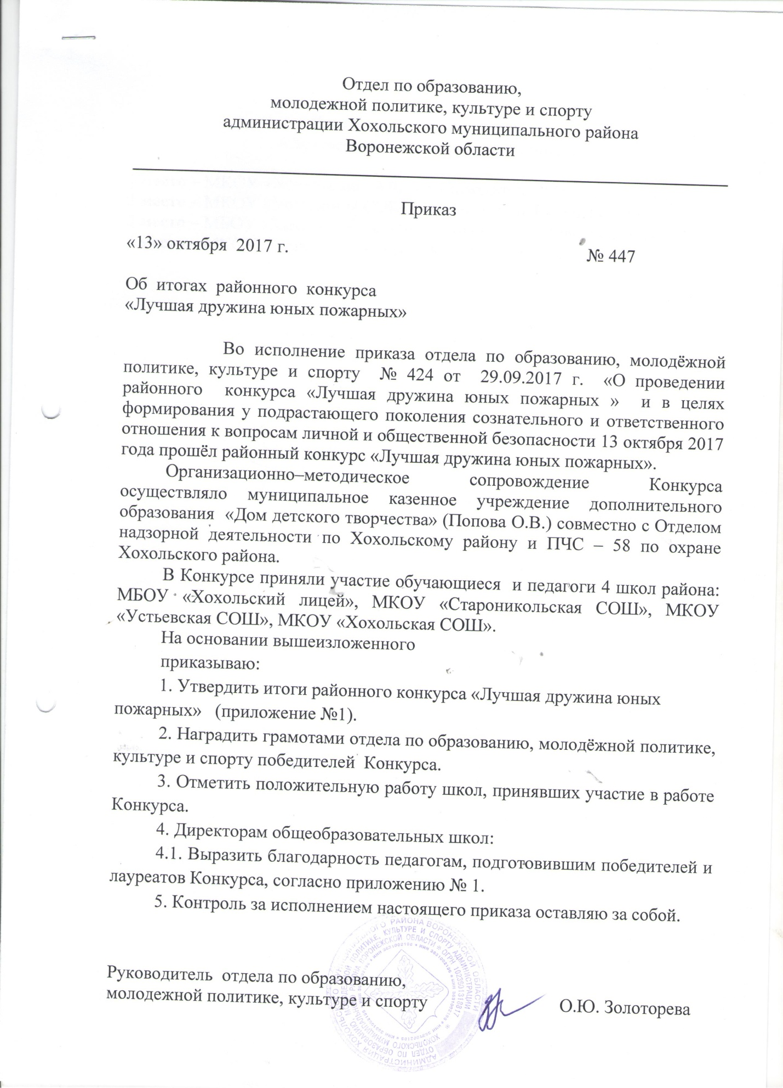

Приложение 1

Итоги районного конкурса
«Лучшая дружина юных пожарных»

1 место – МКОУ «Хохольская СОШ», руководитель Мананникова Л.В.
2 место – МКОУ «Устьевская СОШ», руководитель Рязанцева М.И.
3 место – МБОУ «Хохольский лицей», руководитель Ливенцева В.А
4 место – МКОУ «Староникольская СОШ», руководитель Ложкин Н.С.

